Opgaver
Af Jesper Graungaard Bertelsen, AU-ID: au689481
Indholdsfortegnelse
Opgaver 1
Modelering af lego bil 2
Hvad jeg har estimeret: 2
Opgaver 1 6
Opgave 2.2 - Find $vcapacitor$, find så poler og nulpunkter og analyser. 7
Uge 3 - State space af lego bil. 11
Opgave 3.1 17
Opgave 3 23
Opgave 4 23
Opgave 5.6 - Observer based integral controller 24
Opgave 11.1. Non linearitet. 31

Modelering af lego bil
Jeg har løst systemet for

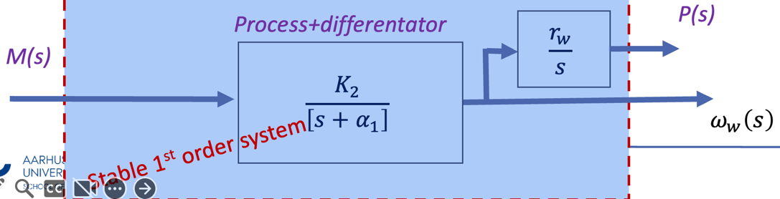
Hvad jeg har estimeret:
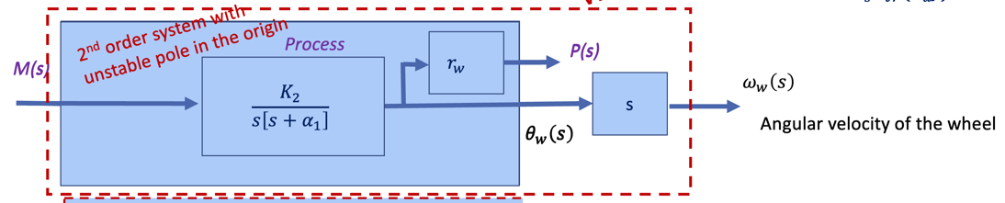
======
$α=\frac{1}{1,1s}$
$k=\frac{1}{2}$
======
Hjulenes radius:
==========
$r=\frac{d}{θ}=3cm$
==========
Jeg har lavet state space på systemet, så jeg har kunnet regulere for det.

Som er det samme system,
men jeg har lavet en tilbagekobling, -K.
Det vil have været det samme som:

Bare omskrevet som tilstande i systemet.
- Jeg har simplificeret det endnu mere:

Jeg har lavet state space over input signalet til vinklen i grader.

Responsen tager jeg fra outputtet delt med -K2 for at gøre C invers.
Så jeg har reguleret K og K0 i forhold til vinklen.

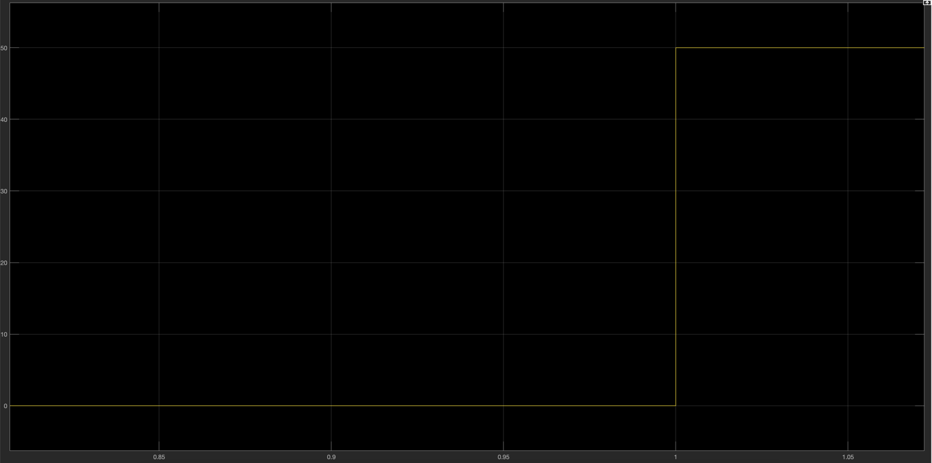
Controlsignalet givet ved en step funktion:
$t_{start}=1s$.
Martin har udledt:
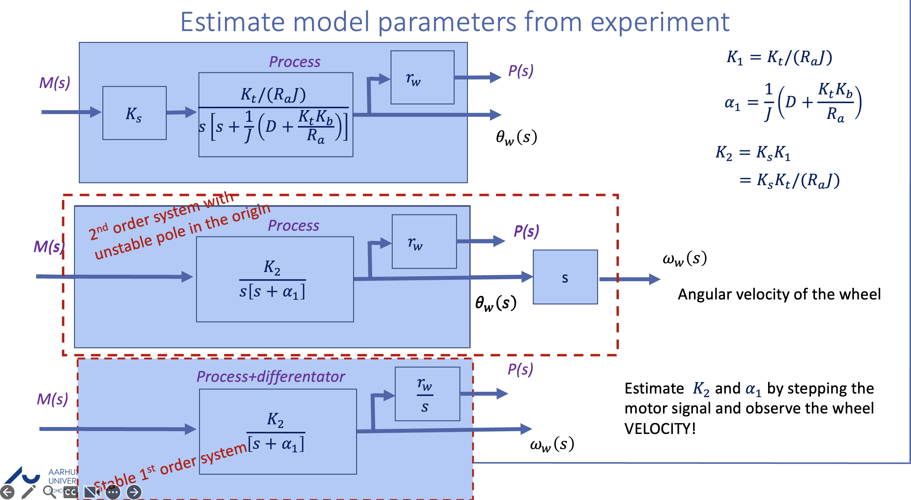
Især den sidste del er jeg interesseret i, så jeg har lavet et nyt output i modellen.
I lego car model har jeg sørget for en ekstra scope, som jeg kan observerer på:
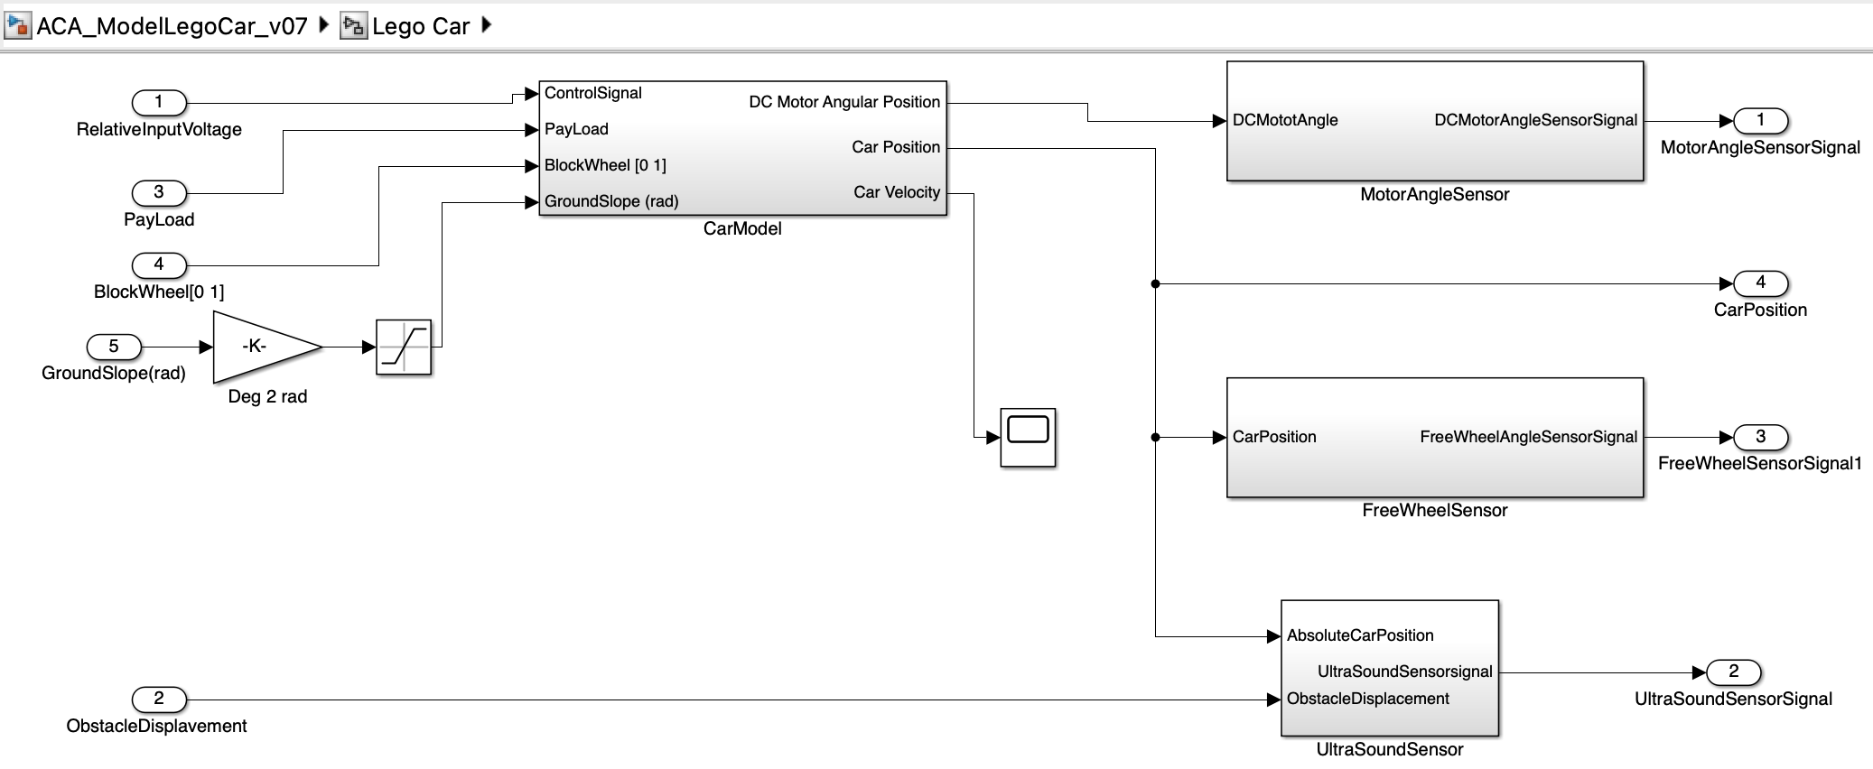
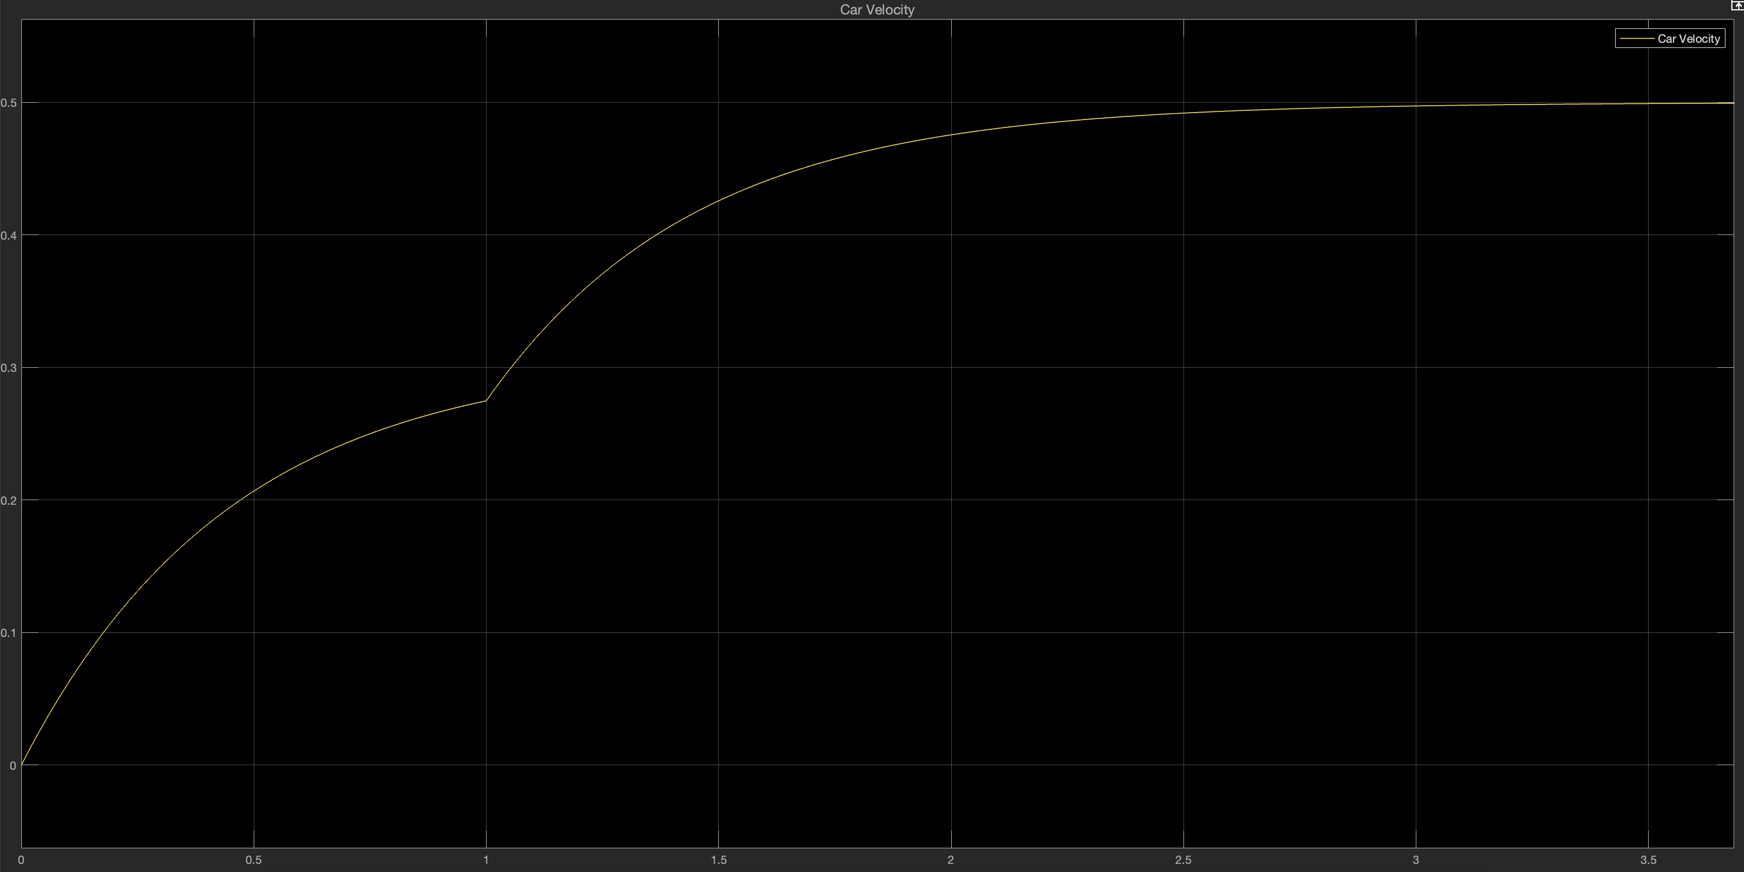
Den ser lidt anderledes ud end et første ordens, men det er også bare til at approksimerer.
$$0,5-0,5·\frac{1}{e}≈0,3160603$$
$$y\left(x\right)=0,31606=>x=1,1$$
$τ=1,1s$
Hvis jeg skal tro k som bare være gainet, så er $k=\frac{1}{2}$
Min approksimation følger:
$\frac{K}{τs+1}$, jeg ønsker den som: $\frac{K}{s+α}$
Derfor må der gælde at:
======
$α=\frac{1}{1,1}$
$k=\frac{1}{2}$
======
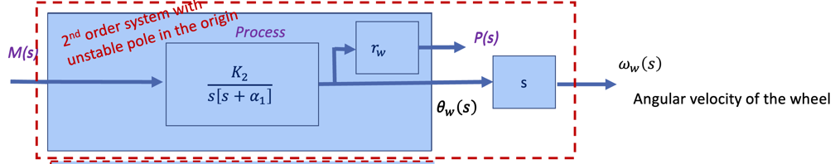
Hvad så med radiussen på hjulene?
$r_{w}?$
$$d=θ\left(s\right)·r$$
$$r=\frac{d}{θ\left(s\right)}$$
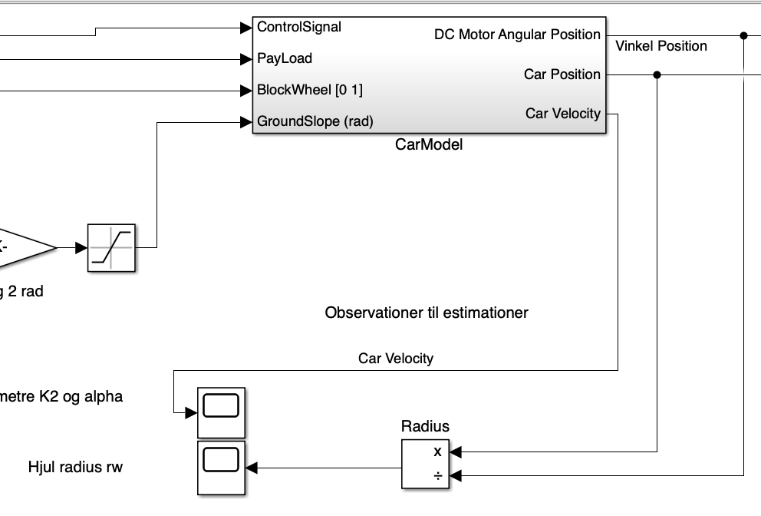
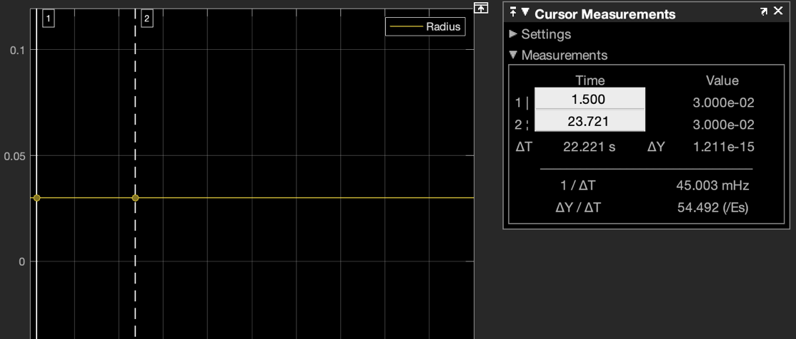
$r_{w}=0,03m=3cm$
og det syntes jeg egentlig lyder rimeligt.

Opgaver 1

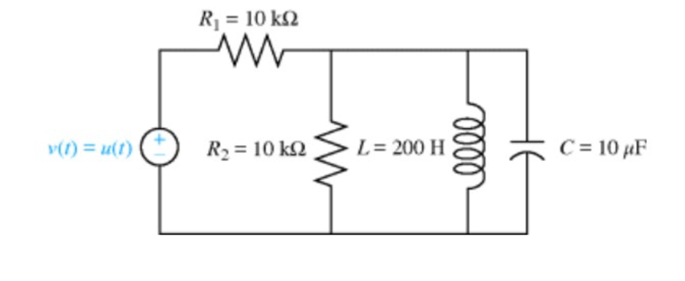
Opgave 2.2 - Find $v_{capacitor}$, find så poler og nulpunkter og analyser.
Spændingen i parallel forbindelser er den samme. Lad mig se på hvordan man beskriver spænding over en kondensator.
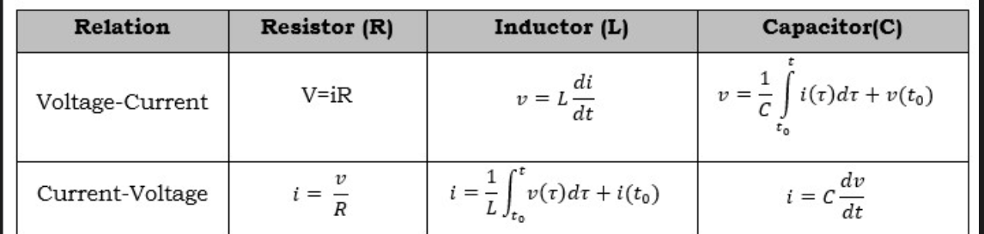
$KCL:$
$i_{R_{1}}+i_{R_{2}}+i_{L}+i_{C}=0$
$KVL:$
$I:-v_{t}+v_{R_{1}}+v_{R_{2}}=0$
$II:-v_{R_{2}}+v_{L}=0$
$III:v_{L}+v_{C}=0$
$L·\frac{di_{L}}{dt}+v_{C}=0$
$L·\frac{d^{2}i_{L}}{d^{2}t}+\frac{dv_{c}}{dt}=0$

$$i_{C}=C·\frac{dv_{c}}{dt}, \frac{dv_{c}}{dt}=\frac{i_{c}}{C} \\ L·\frac{d^{2}i_{L}}{d^{2}t}+\frac{i_{c}}{C}=0$$
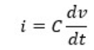
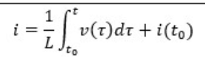
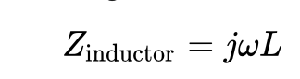
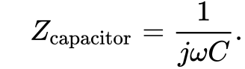
$KCL:$
$i_{R_{1}}+i_{R_{2}}+i_{L}+i_{C}=0$
$$i_{R_{1}}=\left(V_{A}-V_{B}\right)·\frac{1}{R_{1}}$$
$$i_{R_{2}}=\left(V_{B}-0\right)·\frac{1}{R_{2}}$$
$$i_{L}=V_{B}·\frac{1}{Z_{L}}=\frac{1}{L}\int_{t_{0}}^{t}{v\left(τ\right)dτ}+i\left(t_{0}\right) \\ i_{C}=V_{B}·\frac{1}{Z_{C}}=C·\frac{dv_{c}}{dt}$$
Spændingerne er parallelle, så $v_{c}=v_{L}=v_{R_{2}}=V_{B}-0=V_{B}$
$$i_{L}=\frac{1}{L}\int_{t_{0}}^{t}{V_{B}\left(τ\right)dτ}+i\left(t_{0}\right) \\ i_{C}=C·\frac{dV_{B}}{dt}$$
$$i_{R_{1}}=\left(V_{B}-V_{A}\right)·\frac{1}{R_{1}} \\ i_{R_{2}}=\left(V_{B}-0\right)·\frac{1}{R_{2}}$$
$\left(V_{B}-V_{A}\right)·\frac{1}{R_{1}}+V_{B}·\frac{1}{R_{2}}+\frac{1}{L}\int_{t_{0}}^{t}{V_{B}\left(τ\right)dτ}+i\left(t_{0}\right)+C·\frac{dV_{B}}{dt}=0$
$\frac{V_{B}}{R_{1}}-\frac{V_{A}}{R_{1}}+V_{B}·\frac{1}{R_{2}}+\frac{1}{L}\int_{t_{0}}^{t}{V_{B}\left(τ\right)dτ}+i\left(t_{0}\right)+C·\frac{dV_{B}}{dt}=0$
Spændingen Va er givet i forvejen, da fra den og ned til kilden ingen spændingstab sker.
$\frac{V_{B}}{R_{1}}+V_{B}·\frac{1}{R_{2}}+\frac{1}{L}\int_{t_{0}}^{t}{V_{B}\left(τ\right)dτ}+i\left(t_{0}\right)+C·\frac{dV_{B}}{dt}=\frac{v\left(t\right)}{R_{1}}$
Da den er en enheds step funktion, så er den bare 1 for alle værdier efter $t=0$
// Antagelser //
$$V_{A}=v\left(t\right)$$Systemet er kausult, så for alt før $t=0$ er systemet i hvile.

$$V_{B}·\left(\frac{1}{R_{1}}+\frac{1}{R_{2}}\right)+\frac{1}{L}\int_{t_{0}}^{t}{V_{B}\left(τ\right)dτ}+i\left(t_{0}\right)+C·\frac{dV_{B}}{dt}=\frac{1}{R_{1}}$$
$$\frac{dV_{B}}{dt}·\left(\frac{1}{R_{1}}+\frac{1}{R_{2}}\right)+\frac{1}{L}V_{B}+C·\frac{d^{2}V_{B}}{d^{2}t}=0$$
$$\frac{1}{200}V_{B}+\frac{dV_{B}}{dt}·\left(\frac{1}{10000}+\frac{1}{10000}\right)+10·{10}^{-6}·\frac{d^{2}V_{B}}{d^{2}t}=0$$
$$\frac{V_{B}}{200}+\frac{d}{dt}\left(\frac{V_{B}}{5000}\right)+\frac{d^{2}}{d^{2}t}·\left(\frac{V_{B}}{10·{10}^{6}}\right)=0$$
Jeg antager, at VB kan beskrives på en eksponentiel måde og derpå kan jeg sige at:
$V_{B}\left(t\right)=e^{λt}$
$$V_{B}{\left(t\right)}^{'}=λe^{λt}$$
$$V_{B}{\left(t\right)}^{''}=λ^{2}e^{λt}$$
$$\frac{e^{λt}}{200}+\frac{1}{5000}·λe^{λt}+10·{10}^{-6}·λ^{2}e^{λt}=0$$
$$\frac{e^{λt}}{200}+\frac{1}{5000}·λe^{λt}+10·{10}^{-6}·λ^{2}e^{λt}=0$$
$$\frac{1}{200}+\frac{1}{5000}·λ+10·{10}^{-6}·λ^{2}=0, <- \frac{1}{e^{λt}}$$

$$\frac{1}{200}+\frac{1}{5000}·λ+10·{10}^{-6}·λ^{2}=0$$
$$\frac{λ^{2}+2.000λ+50.000}{10.000.000}=0$$
Det gælder kun, når
$$λ^{2}+2.000λ+50.000$$
Og her kan jeg bruge den karakteristiske ligning, da den højeste nævner er normaliseret:
$$x^{2}+2000x+50000=0$$
$⇕$ Ligningen løses for x vha. WordMat.
$$x=-1974,679 ∨ x=-25,32057$$
$$V_{B}\left(t\right)=Ae^{-1974,679t}+Be^{-25,32057t}$$
Jeg har antaget at systemet er kausult:
$$V_{B}\left(t\right)=0 \\ A+B=0 \\ B=-A$$
$$V_{B}\left(t\right)=A·\left(e^{-1974,679t}-e^{-25,32057t}\right)$$

Som tiden løber mod uendelig så gælder der at:
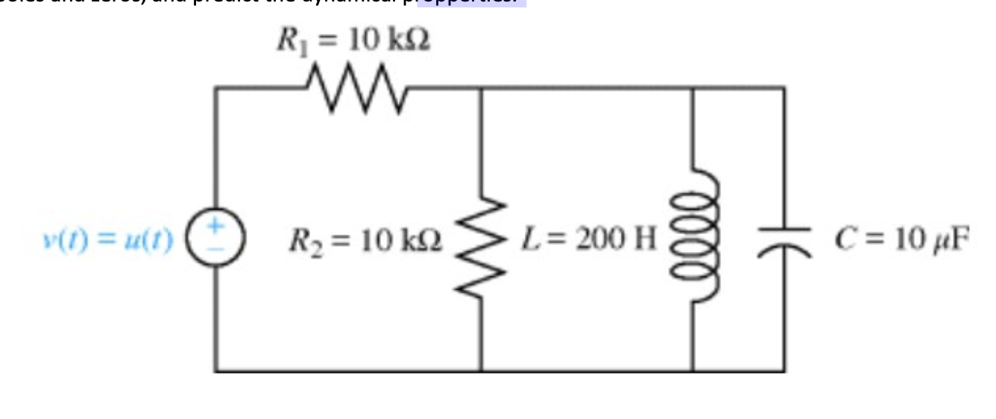
Kondensatoren bliver åbnet og spolen bliver kortsluttet. Da der ingen resistans er over spolen, så løber strømmen ikke i gennem resistoren, da dens resistans er uendeligt større end 0.
Ækvivalent kredsløbet vil da være:
Over tid vil kredsløbet da gå mod:
$\lim_{t→∞}{V_{B}\left(t\right)}=0$

Uge 3 - State space af lego bil.
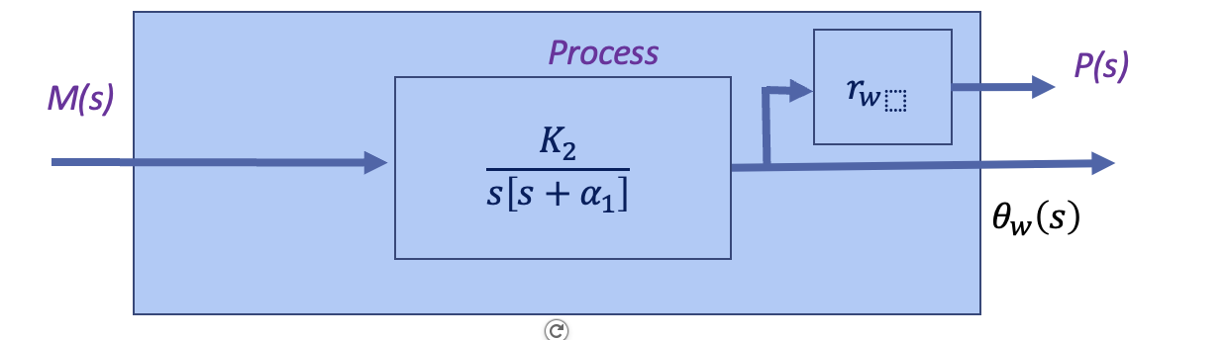

$$Z\left(s\right)=\frac{1}{s^{2}+αs}U\left(s\right)$$
$$U\left(s\right)=Zs^{2}+Zαs$$
$Z=x_{1}$
$sZ=sx_{1}=x_{2}$
$s^{2}Z=sx_{2}$
$$sx_{2}=U\left(s\right)-αx_{2}$$
$$y=k_{2}·Z$$
$$y=k_{2}x_{1}$$
$sx_{1}=0x_{1}+1·x_{2}+0·U$
$sx_{2}=0x_{1}-α·x_{2}+1·U$
$y=k_{2}x_{1}+0·x_{2}+0·U$

$\dot{\left[\begin{aligned}x_{1} \\ x_{2}\end{aligned}\right]}=\left[\begin{matrix}0 & 1 \\ 0 & -α\end{matrix}\right]\left[\begin{aligned}x_{1} \\ x_{2}\end{aligned}\right]+\left[\begin{aligned}0 \\ 1\end{aligned}\right]U$
$y=\left[\begin{matrix}k_{2} & 0\end{matrix}\right]\left[\begin{aligned}x_{1} \\ x_{2}\end{aligned}\right]+\left[0\right]·U$

$x=Ax+BU$
$y=cx+DU=cx$

Hvis jeg introducerer et tilbagekoblingssystem, så kan jeg finde nogle egenskaber for bilens hastighed og andet.

Så har jeg et system, som jeg kan regulere.
$\dot{\left[\begin{aligned}x_{1} \\ x_{2}\end{aligned}\right]}=\left(A+\left(-KB\right)\right)x+rBK_{0}$
Eller omskrevet:
$\dot{\left[\begin{aligned}x_{1} \\ x_{2}\end{aligned}\right]}=\left(A-BK\right)x+BK_{0}r$og
$y=cx$
Så har jeg lavet et tilbagekoblingssystem som jeg kan regulere på.
Det følger samme system som før, så hvis jeg kan designe A - BK til at være de ønskede poler jeg vil have, og $K_{0}$ så jeg får det rigtige DC gain, så er jeg sat.

Opgave:
- Design a state feedback controller for the Lego car, which moves the car as fast as possible from 0 to 50 cm. Keep the control signal within the unconstrained region (between -100 and 100). Remember to check the final results using the TAPE MEASSURE when you make your final conclusions!
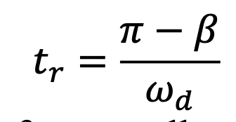
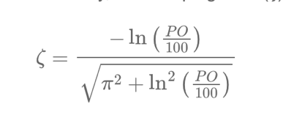
Jeg har prøvet at tune systemet visuelt i Matlab, men jeg har ikke kunnet finde noget godt.
Lad mig gå tilbage til velkendte formler for andenordens systemer, eller andenordens domineret systemer:
$ζ=-\frac{\ln\left(\frac{PO}{100}\right)}{\sqrt{π^{2}+\ln^{2}\left(\frac{PO}{100}\right)}}$
$t_{r}=\frac{π-β}{ω_{d}}$

Så jeg har at systemet skal komme fra a til b hurtigst muligt. Systemet må ikke kræve mere end -100 til 100, som jeg læser som volt. Systemet får lige nu 50V DC.
Det betyder at den maksimale overshoot må være 200%. Hvis jeg sætter den lidt lavere så der er plads til fejl, så får jeg:
$ζ=-\frac{\ln\left(\frac{180}{100}\right)}{\sqrt{π^{2}+{\left(\ln\left(\frac{180}{100}\right)\right)}^{2}}}≈-0,1839071$
$ζ=\frac{\sqrt{{\left(\ln\left(\frac{180}{100}\right)\right)}^{2}}}{\sqrt{π^{2}+{\left(\ln\left(\frac{180}{100}\right)\right)}^{2}}}≈0,1839071$
Det er minus tegnet i den velkendte første beskrivelse af det. Nu prøvede jeg lige den jeg fandt til den her video. En damping ratio giver ikke meget mening under 0, så jeg tror det er en fejl.
$ζ=\cos\left(β\right)$
$$\cos^{-1}{ζ}=β \\ t_{r}=\frac{π-\cos^{-1}{ζ}}{ω_{d}} \\ t_{r}=\frac{π-\cos^{-1}\left(0,1839071\right)}{ω_{d}}$$
Frekvensen og højden er noget jeg skal tage in mente. Jeg kunne vælge den meget stor, og da $t_{r}$ er invers proportionel med den, så vil rise tiden blive lav. Det vil give mening, men det giver også mening for mig, at jeg ikke laver frekvensen alt for høj, da jeg så fjerner dominansen af polerne, som måske kan være nyttig til fremtidig scenarier.
Jeg sætter
$ω_{d}=5$
$t_{r}=\frac{π-\cos^{-1}\left(0,1839071\right)}{5}≈-15,2522$
Det er fandme højt dog… Jeg ved ikke om det kan passe.
$ω_{d}=50$
$t_{r}=\frac{π-\cos^{-1}\left(0,1839071\right)}{50}≈-1,52522$
Det lyder nogenlunde tilfredsstillende.
$p=\left[\begin{aligned}0,1839071·50 \\ ±50\sqrt{1-{\left(0,1839071\right)}^{2}}\end{aligned}\right]≈\left[\begin{matrix}9,195355 \\ ±49,14718\end{matrix}\right]$

De er fandme langt ude. Jeg kan godt glemme at kalde dem dominerende længere :DD.
Rent praktisk så har jeg ikke løst til noget på højre side af den imaginære akse, derfor:
$p_{1}, p_{2}=-9±49i$

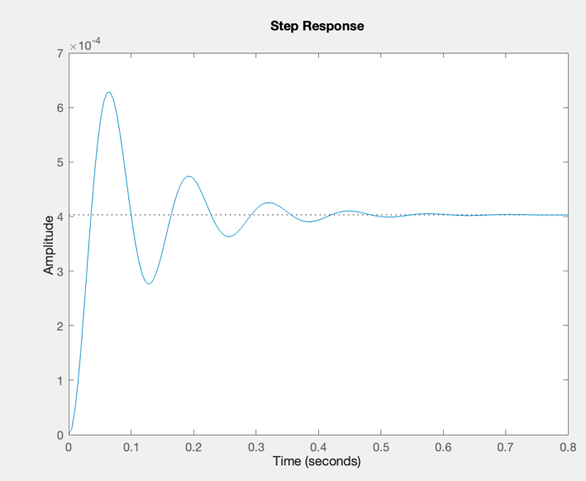
Systemet er blevet hurtigt, men det har kostet meget på den stationære fejl.
Så kan jeg designe K0 til at rette op på det:
$$K_{0}=\frac{1}{dcgain}≈\frac{1}{4·{10}^{-4}}≈2500$$ Så jeg regner med en K0 af nogenlunde den værdi.

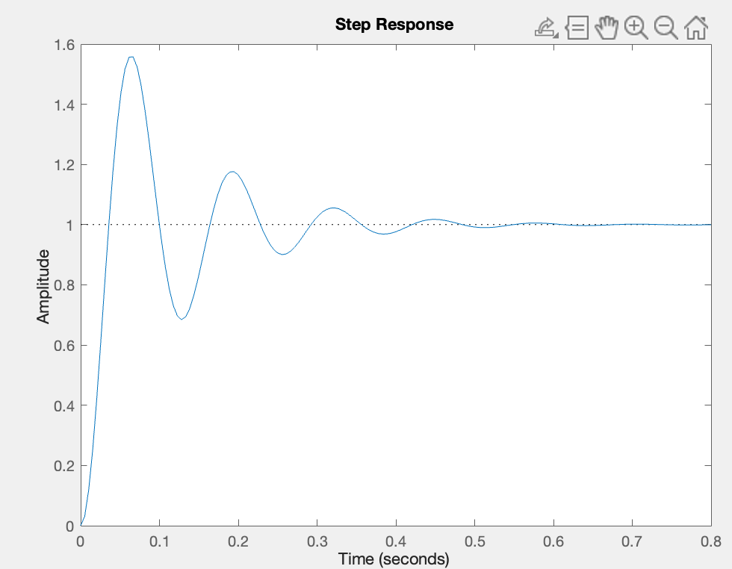
Ikke et øje tørt. En rise time på mindre end 0.03
Overshooting kunne godt have været højere, så jeg får ikke helt den højeste værdi. Men det er godt nok. Ellers kan man justere på den og prøve det igen, men nu har jeg et system, som jeg synes reagerer meget tilfredsstillende.

Systemet beskriver vi så nu med:
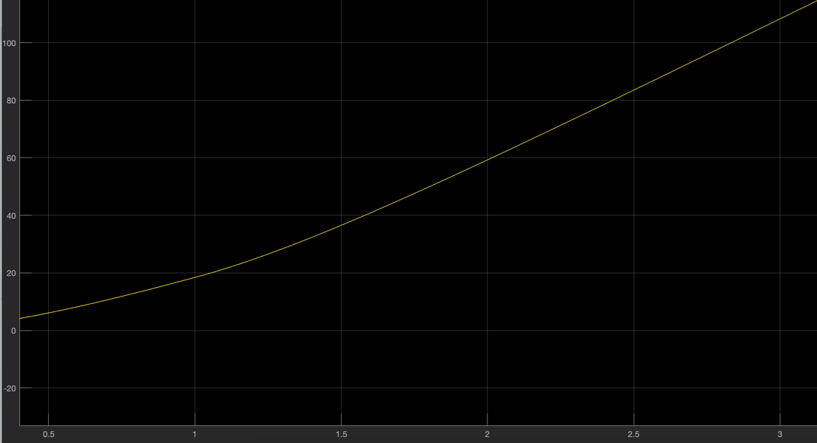
Fra hvad jeg gik ud fra i
starten så er y lige med
vinkel positionen.
Distancen den har kørt er så:
$r·θ$
I lego bilens simulink fil, så har jeg indsat
regulatoren.
Jeg har så et scope efter tape measuren.
Tape measuren ganger med 100, så jeg tænker at den går fra m -> cm.
I så fald så tager den ca. 1,75 sekunder om at nå 50cm… og det synes jeg vel lyder meget realistisk for en legetøjsbil.

Opgave 3.1
Her skal jeg:
- Finde overførselsfunktion og beregne poler
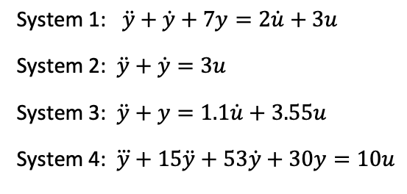
- Find the state space representation and compute the eigenvalues of the A-matrices ( use Matlab)
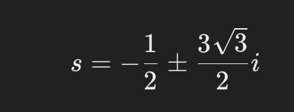
- Draw the block diagram with individual integrators.

System 1: $\ddot{y}+\dot{y}+7y=2\dot{u}+3u$
$$y^{''}+y^{'}+7y=2u^{'}+3u$$
$Y\left(s\right)·\left(s^{2}+s+7\right)=U\left(s\right)·\left(2s+3\right)$
$$H\left(s\right)=\frac{Y\left(s\right)}{U\left(s\right)}=\frac{2s+3}{s^{2}+s+7}$$
Poler I $\left(s^{2}+s+7\right)=0$
===========
$s=-\frac{1}{2}±\frac{3\sqrt{3}}{2}i$
===========

$$Z=\frac{1}{s^{2}+s+7}·U \\ Z·\left(s^{2}+s+7\right)=U$$
$$s^{2}Z+sZ+7Z=U$$
$$s^{2}Z=U-sZ-7Z$$
$$x_{1}=Z$$
$$sx_{1}=sZ=x_{2}$$
$$sx_{2}=s^{2}Z$$
$$sx_{2}=U-sZ-7Z$$
$$sx_{2}=U-x_{2}-7x_{1}$$

===================
$sx_{1}=0x_{1}+1x_{2}+0·U$
$sx_{2}=-7x_{1}-x_{2}+1·U$
===================
$$Y=\left(2s+3\right)Z \\ Y=2sZ+3Z$$
$$Y=3x_{1}+2x_{2}$$
====================
$\dot{\left[\begin{aligned}x_{1} \\ x_{2}\end{aligned}\right]}=\left[\begin{matrix}0 & 1 \\ -7 & -1\end{matrix}\right]+\left[\begin{aligned}0 \\ 1\end{aligned}\right]U$
$y=\left[\begin{matrix}3 & 2\end{matrix}\right]·\left[\begin{aligned}x_{1} \\ x_{2}\end{aligned}\right]+\left[0\right]U$
====================
I matlab har jeg efterjekket den, og den er godkendt. Dens egenværdier får jeg til:
$λ=\left[\begin{aligned}-0,5+2,6i \\ -0,5-2,6i\end{aligned}\right]$
Nu til blokdiagrammet.

System 2: $\ddot{y}+\dot{y}=3u$
$$Y\left(s^{2}+s\right)=3U$$
$$H=\frac{Y}{U}=\frac{3}{s^{2}+s}$$

$$Z=\frac{1}{s^{2}+s}·U$$
$$Zs^{2}+Zs=U$$
Så siger jeg at:
$$x_{1}=Z$$
$$sx_{1}=sZ=x_{2}$$
$$sx_{2}=s^{2}Z$$

$$Zs^{2}=-Zs+U$$
===================
$sx_{1}=0x_{1}+1x_{2}+0·U$
$sx_{2}=0x_{1}-1x_{2}+1·U$
===================

$Y=3·Z$
$Y=3·x_{1}+0x_{2}+0U$
======================
$\dot{\left[\begin{aligned}x_{1} \\ x_{2}\end{aligned}\right]}=\left[\begin{matrix}0 & 1 \\ 0 & -1\end{matrix}\right]\left[\begin{aligned}x_{1} \\ x_{2}\end{aligned}\right]+\left[\begin{aligned}0 \\ 1\end{aligned}\right]U$
$y=\left[\begin{matrix}3 & 0\end{matrix}\right]\left[\begin{aligned}x_{1} \\ x_{2}\end{aligned}\right]+\left[0\right]U$
======================
Jeg har tjekket den i matlab og den er godkendt. Dens egenværdier får jeg til:
$$λ=\left[\begin{aligned}0 \\ -1\end{aligned}\right]$$
Nu til at tegne den:

Har regnet den til et udtryk ud fra det her, og det giver det rigtige.

System 3: $\ddot{y}+\dot{y}=1.1\dot{u}+3.55u$
$$Y\left(s^{2}+s\right)=X\left(1,1s+3,55\right) \\ H=\frac{Y}{X}=\frac{\left(1,1s+3,55\right)}{\left(s^{2}+s\right)}$$
$$H=\left(1,1s+3,55\right)·\frac{1}{\left(s^{2}+s\right)}$$

Jeg sætter
$x_{1}=Z$
$sx_{1}=sZ=x_{2}$
$sx_{2}=s^{2}Z$
Så ser jeg på Z.
$Z=U·\frac{1}{s^{2}+s}$
$$Z·s^{2}+Zs=U \\ Z·s^{2}=-Zs+U$$=======================
$sx_{1}=0·x_{1}+1·x_{2}+0·U$
$sx_{2}=0·x_{1}-1·x_{2}+1·U$
=======================
$$Y=\left(1,1s+3,55\right)·Z$$
$$Y=1,1sZ+3,55Z$$
$$Y=1,1x_{2}+3,55x_{1}$$Så jeg har:
======================
$\dot{\left[\begin{aligned}x_{1} \\ x_{2}\end{aligned}\right]}=\left[\begin{matrix}0 & 1 \\ 0 & -1\end{matrix}\right]\left[\begin{aligned}x_{1} \\ x_{2}\end{aligned}\right]+\left[\begin{aligned}0 \\ 1\end{aligned}\right]U$
$Y=\left[\begin{matrix}3,55 & 1,1\end{matrix}\right]\left[\begin{aligned}x_{1} \\ x_{2}\end{aligned}\right]+\left[0\right]U$
======================
Systemet er det samme når man laver det tilbage til en transfer funktion.
$$λ=\left[\begin{aligned}0 \\ -1\end{aligned}\right]$$Ikke overraskende, da A matricen er den samme som system 2.
Systemet ligner nemlig meget system 2, så jeg kopiere også lidt af tegningen. Kun Y er forskelligt.

System 4: $y^{'''}+15y^{''}+53y'+30y=10u$
$$Y·\left(s^{3}+15s^{2}+53s+30\right)=10·U$$
$$H=\frac{Y}{U}=\frac{10}{s^{3}+15s^{2}+53s+30}=10·\frac{1}{s^{3}+15s^{2}+53s+30}$$

$$Z·\left(s^{3}+15s^{2}+53s+30\right)=U$$
$$s^{3}Z+15s^{2}Z+53sZ+30Z=U$$
$$s^{3}Z=-15s^{2}Z-53sZ-30Z+U$$Så vælger jeg
$x_{1}=Z$
$sx_{1}=sZ=x_{2}$
$sx_{2}=s^{2}Z=x_{3}$
$sx_{3}=s^{3}Z=-15s^{2}Z-53sZ-30Z+U$
$sx_{3}=-15x_{3}-53x_{2}-30x_{1}+U$
Lidt omskrivning:
=====================================
$sx_{1}=sZ= 0x_{1}+ 1x_{2}+ 0x_{3}+0U$
$sx_{2}=s^{2}Z=x_{3}= 0x_{1}+ 0x_{2}+ 1x_{3}+0U$
$sx_{3}=s^{3}Z= -30x_{1}-53x_{2}-15x_{3}+1U$
$\dot{\left[\begin{aligned}x_{1} \\ x_{2} \\ x_{3}\end{aligned}\right]}=\left[\begin{matrix}0 & 1 & 0 \\ 0 & 0 & 1 \\ -30 & -53 & -15\end{matrix}\right]\left[\begin{aligned}x_{1} \\ x_{2} \\ x_{3}\end{aligned}\right]+\left[\begin{aligned}0 \\ 0 \\ 1\end{aligned}\right]U$
=====================================
Så til Y
$Y=10·Z$
$Y=10x_{1}+0x_{2}+0x_{3}+0U$
$y=\left[\begin{matrix}10 & 0 & 0\end{matrix}\right]\left[\begin{aligned}x_{1} \\ x_{2} \\ x_{3}\end{aligned}\right]+\left[0\right]U$
Så derfor har jeg state spacen som:
==============================
$\dot{\left[\begin{aligned}x_{1} \\ x_{2} \\ x_{3}\end{aligned}\right]}=\left[\begin{matrix}0 & 1 & 0 \\ 0 & 0 & 1 \\ -30 & -53 & -15\end{matrix}\right]\left[\begin{aligned}x_{1} \\ x_{2} \\ x_{3}\end{aligned}\right]+\left[\begin{aligned}0 \\ 0 \\ 1\end{aligned}\right]U$
$y =\left[\begin{matrix}10 & 0 & 0\end{matrix}\right]\left[\begin{aligned}x_{1} \\ x_{2} \\ x_{3}\end{aligned}\right]+\left[0\right]U$
==============================
Lad mig teste det i matlab. Med et tjek så jeg, at jeg har glemt et fortegn på 15. Nu får jeg det samme tilbage.
Jeg får egenværdierne til:
$λ=\left[\begin{aligned}-10 \\ -0,6972 \\ -4,3028\end{aligned}\right]$
Nu til tegning:

X delen var hvad der tog lang tid. Y er kun afhængig af Z delen. Det skulle være rigtigt, gider ikke til at beregne den herfra, jeg tror på den.
$$Slet definitioner:$$

Opgave 3

Opgave 4

Opgave 5.6 - Observer based integral controller
Given the process,
$$\dot{\left[\begin{aligned}x_{1} \\ x_{2} \\ x_{3}\end{aligned}\right]}=\left[\begin{matrix}-19 & -14 & -6 \\ 8 & 0 & 0 \\ 0 & 4 & 0\end{matrix}\right]\left[\begin{aligned}x_{1} \\ x_{2} \\ x_{3}\end{aligned}\right]+\left[\begin{aligned}16 \\ 0 \\ 0\end{aligned}\right]u$$
$$y=\left[\begin{matrix}0 & 5 & 7\end{matrix}\right]\left[\begin{aligned}x_{1} \\ x_{2} \\ x_{3}\end{aligned}\right]+\left[0\right]u$$
Design an observer based integral controller with closed loop poles in
$$ω_{0}=5\frac{rad}{s}, ζ_{1}=0,7, ζ_{2}=0,8$$
And observer poles in
$$ω_{0}=10\frac{rad}{s}, ζ_{1}=0,9$$
Simulate the closed loop response in simulink.

Teori bag opgaven
Så først, min state space repræsentation af processen.

Og det er min observer state space repræsentation.
Nu til reguleringen.
Hvis jeg ser på det med samme system som vi indtil videre har brugt, så er
$$x=\int{\dot{x}}ds$$
Og den er jo ikke andet en fejlen på processen / observeren.
$$x=\int{e}ds$$Og hvis jeg ikke ønsker stationær fejl, så skal dette sættes til 0. Det er idéen bag integral controller based regulation. Så hvis jeg ser det hele som en samlet process,

Og hvis jeg ønsker det på formen:

Så skal jeg lave noget blok diagram manipulation. Lad mig starte med tilbage koblingen af observer og processen.
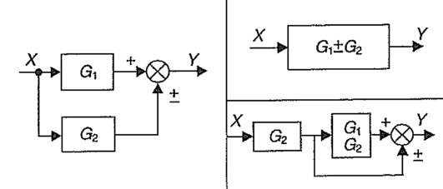

Okay jeg ved ikke helt hvordan jeg skal gå til den her. Måske er det ikke kun noget med blok diagram manipulation, for det er også noget med, at en kombination af tilstandene skal give egenværdier så jeg vælger, så systemet agerer som jeg vil.
Martin har selv udledt det for os:
$$\dot{\left[\begin{aligned}\hat{x} \\ x_{N}\end{aligned}\right]}=\left[\begin{matrix}A-KB-CL & K_{e}B \\ 0 & 0\end{matrix}\right]\left[\begin{aligned}\hat{x} \\ x_{N}\end{aligned}\right]+\left[\begin{matrix}1 & L \\ 1 & -1\end{matrix}\right]\left[\begin{aligned}r \\ y\end{aligned}\right]$$
$$u=\left[\begin{matrix}-K & K_{e}\end{matrix}\right]\left[\begin{aligned}\hat{x} \\ x_{N}\end{aligned}\right]$$

Jeg mangler dog nogle parametre, L, K og Ke, før jeg kan gøre noget.
L finder jeg for observer delen udelukkende. Ligesom med tilbagekoblingen K som gjorde at
$A_{C}=A-BK$, så har jeg her
$A_{C}=A-LC$
L = place(A’, C’, Poler)

For integrale controlleren, så har jeg.

$x_{N}=\int{e}ds$
$\dot{x_{N}}=e=r-y$
Og for state space så kan vi beskrive
$y=Cx$
$\dot{x_{N}}=e=r-Cx_{N}$
$\dot{x}=Ax+Bu$
$y=Cx$
Så kan jeg lave en ny matrice
$$x_{i}=\left[\begin{matrix}A & 0 \\ -C & 0\end{matrix}\right]\left[\begin{aligned}x \\ x_{N}\end{aligned}\right]+\left[\begin{aligned}B \\ 0\end{aligned}\right]u+\left[\begin{aligned}0 \\ 1\end{aligned}\right]r$$
$$y=\left[\begin{matrix}C & 0\end{matrix}\right]x+\left[0\right]u$$
$$A_{i}=\left[\begin{matrix}A & 0 \\ -C & 0\end{matrix}\right] \\ B_{i}=\left[\begin{aligned}B \\ 0\end{aligned}\right]$$
$$C_{i}=\left[\begin{matrix}C & 0\end{matrix}\right]$$
$$K_{i}=place\left(A_{i}, B_{i}, Poles\right)$$

Beregning
Lad mig så løse for variablerne.
Closed loop systemet ønsker poler for
$$ω_{0}=5\frac{rad}{s}, ζ_{1}=0,7, ζ_{2}=0,8$$
Observer polerne ønskes for
$$ω_{0}=10\frac{rad}{s}, ζ_{1}=0,9$$
Jeg designer systemet ud fra anden ordens dominans, og med det kan jeg løse for polerne på følgende måde:
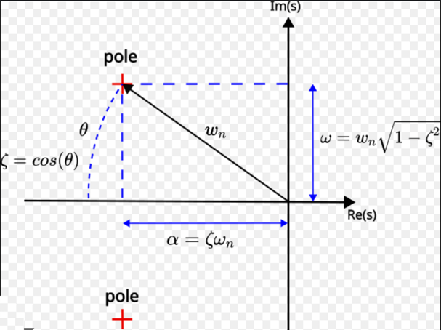
Først for observer polerne.
$A_{c}=\hat{A}-L\hat{C}$
Poler =
$$\cos\left(θ\right)=ζ_{1}=0,9$$
$$\cos^{-1}\left(0,9\right)≈25,84193=θ$$
$p_{1}, p_{2}=[\begin{matrix}0,9·10+10·\sqrt{1-{0,9}^{2}}j & 0,9·10-10·\sqrt{1-{0,9}^{2}}\end{matrix}j]$
$$p_{1}, p_{2}=[\begin{matrix}9+10·\sqrt{0,19}j & 9-10·\sqrt{0,19}j\end{matrix}]$$
$$p_{1}, p_{2}=[\begin{matrix}9+4,36j & 9-4,36j\end{matrix}]$$For symmetry så lægger jeg også en pol på den reelle akse
$$P=\left[\begin{aligned}10 \\ 9+4,36j \\ 9-4,36j\end{aligned}\right]$$
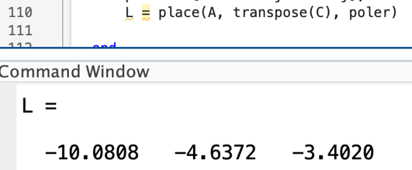
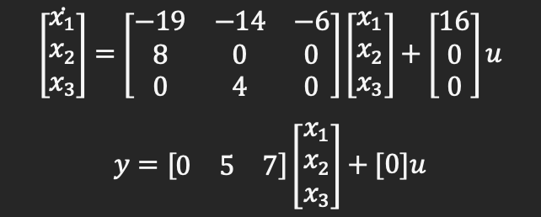
Lad mig så se på vores tilstandssystem:
$A=\left[\begin{matrix}-19 & -14 & -6 \\ 8 & 0 & 0 \\ 0 & 4 & 0\end{matrix}\right]$
$B=\left[\begin{aligned}16 \\ 0 \\ 0\end{aligned}\right]$
$C=\left[\begin{matrix}0 & 5 & 7\end{matrix}\right]$
$D=\left[0\right]$
Så burde jeg kunne løse for L
$L=\left[\begin{matrix}-10,0808 & -4,6372 & -3,4020\end{matrix}\right]$

Nu vil jeg løse for K og Ke, og jeg starter med deres poler:
$P=\left[\begin{aligned} \\ 0,7·5+0,5·\sqrt{1-{0,7}^{2}j} \\ 0,7·5-0,5·\sqrt{1-{0,7}^{2}}j \\ 0,8·5+0,5·\sqrt{1-{0,8}^{2}}j \\ 0,8·5-0,5·\sqrt{1-{0,8}^{2}}j\end{aligned}\right]$
$$P=\left[\begin{aligned} \\ 3,5+0,36j \\ 3,5-0,36j \\ 4+0,3j \\ 4-0,3j\end{aligned}\right]$$
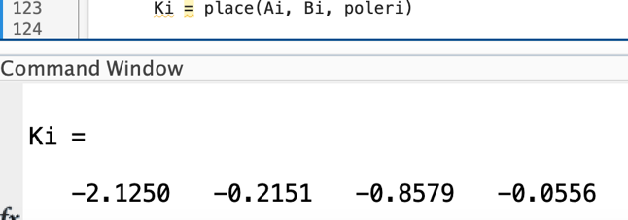
Jeg får så en 4 værdi’s K. De første 3 må passe til state space representationerne, da jeg har 3 states. Den sidste må være gain til indgangssignalet.
$K=\left[\begin{aligned}-2,125 \\ -0,215 \\ -0,858\end{aligned}\right]$
$K_{e}=-0,056$
Så kan jeg beskrive mit regulerede system som:
$\dot{\left[\begin{aligned}\hat{x} \\ x_{N}\end{aligned}\right]}=\left[\begin{matrix}A-KB-CL & K_{e}B \\ 0 & 0\end{matrix}\right]\left[\begin{aligned}\hat{x} \\ x_{N}\end{aligned}\right]+\left[\begin{matrix}1 & L \\ 1 & -1\end{matrix}\right]\left[\begin{aligned}r \\ y\end{aligned}\right]$
$u=\left[\begin{matrix}-K & K_{e}\end{matrix}\right]$

Og

For

Opgave 11.1. Non linearitet.

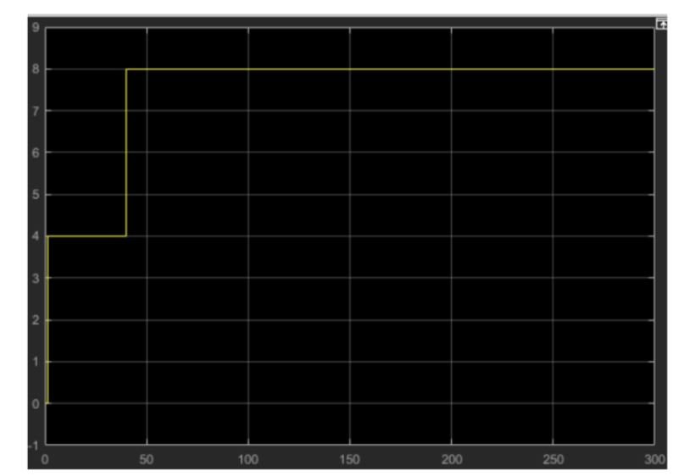

Jeg har selv lavet det i simulink nu:
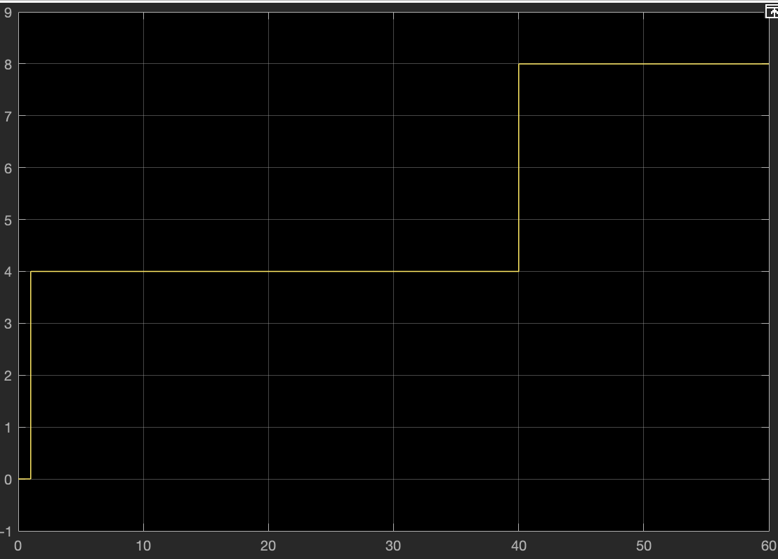
Så lad mig nu beskrive sætte systemet op
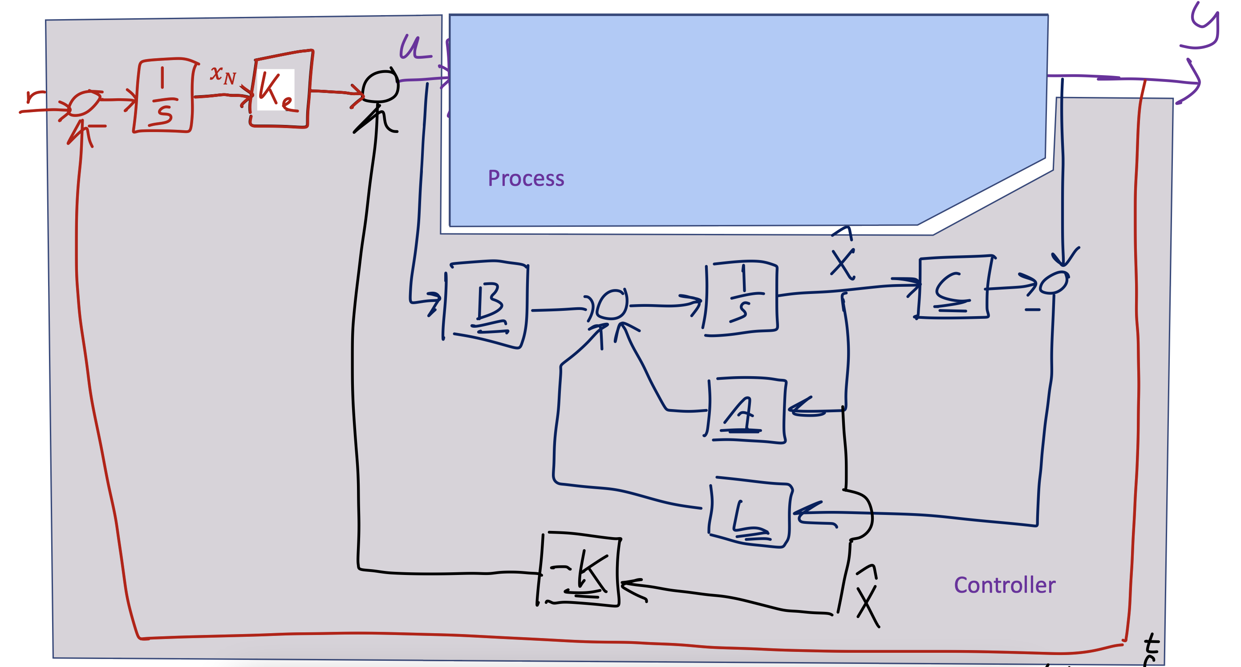
Så lad mig proeve at sende det igennem processen.
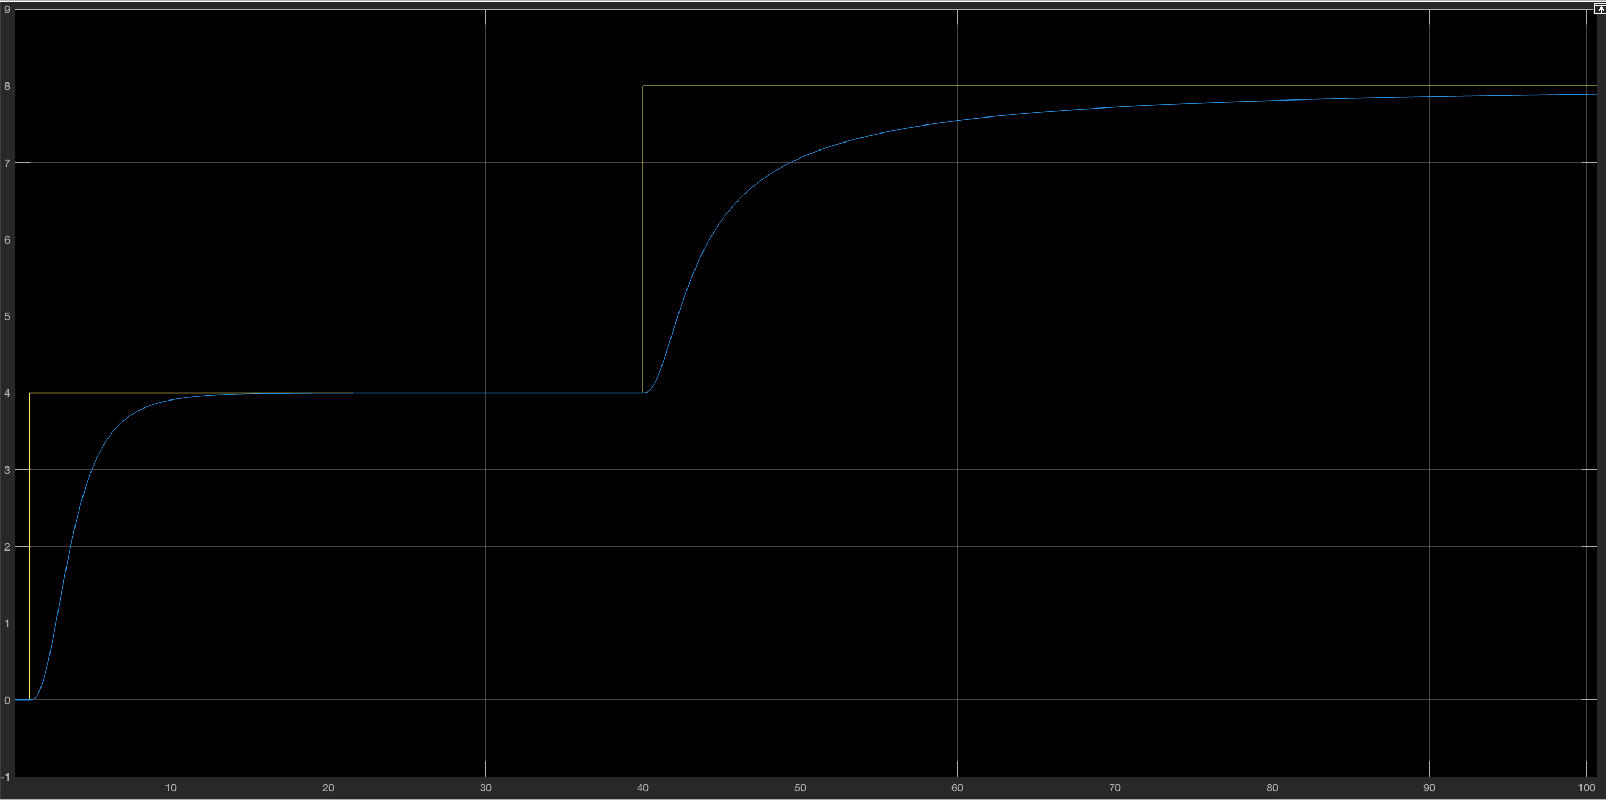
Jeg ser, at jo større værdien er, jo langsommere er den om at tilpasse sig.
Lad mig prøve at plotte nogle værdier.

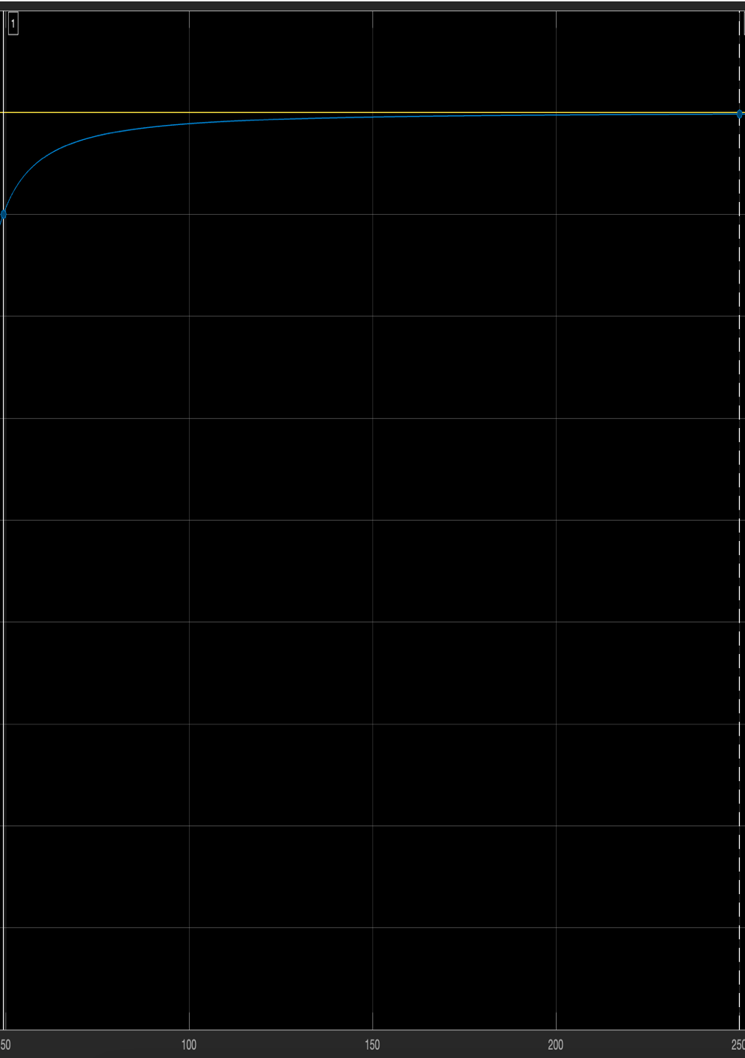

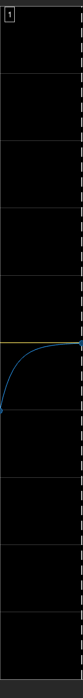

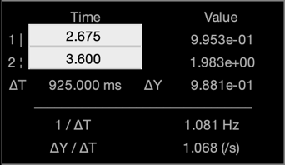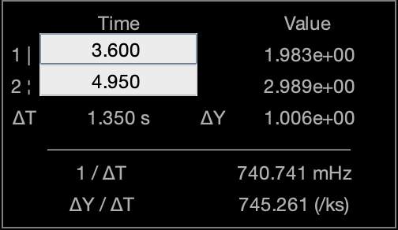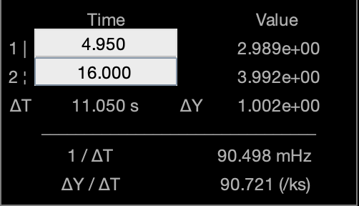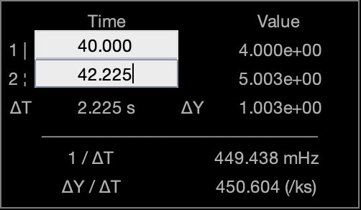
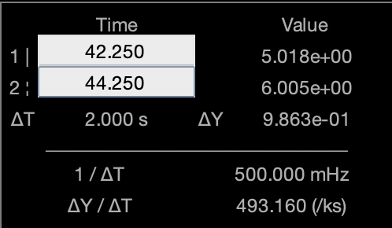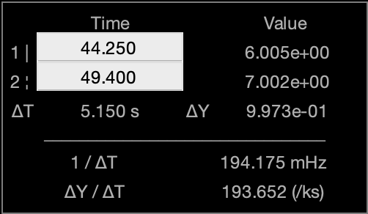
Så jeg har 8 punkter.
$\left(∆h,∆t \right)$
$$\left(1-0; 0,925s\right) \\ \left(2-1; 1,350s\right) \\ (3-2;11,05s) \\ \left(4-3; \right)$$

Så lad mig prøve at mappe det.

